**PLAN DE CLASE/NOTA TÉCNICA**

**NIVEL: PRIMARIA**

**MARTES 15 NOVIEMBRE**

**1.- NOMBRE DEL PROFESOR: Ana Lilia Hernández Sánchez GRADO: 3° GRUPO: “A”**

**2.- ASIGNATURA: LECTURA**

**3.- TRIMESTRE: 2°**

**4.- SEMANA: Semana del 14 al 18 de noviembre 2022**

**5.- TIEMPO: 20 minutos**

**6.- TEMA: LECTURA “LOS ZAPATOS DE ZULEMA”**

**7.- PROPÓSITOS: Que los alumnos lean y comprendan narraciones de diversos géneros**

**8.- COMPETENCIA: Lectura de narraciones de diversos subgéneros**

**9.- APRENDIZAJE ESPERADO: Lee y escucha la lectura de textos narrativos sencillos**

**10.- CONTENIDOS: Lectura de comprensión**

**11.- RECURSOS:** Nota técnica con imágenes y explicación

**12.- MATERIALES:** cuaderno, lápices y colores, plataforma

**13.- IMPLEMENTACIÓN DE ACCIONES DEL P.E.M.C En proceso de autorización**

**14.- INICIO:**

Comenzaremos realizando la lectura del texto siguiente

* **Actividad rompe hielo: Comenzamos con la lectura**
* **Preguntas introductorias: ¿De qué trató la lectura?**

**15.- DESARROLLO:**

**LOS ZAPATOS DE ZULEMA**

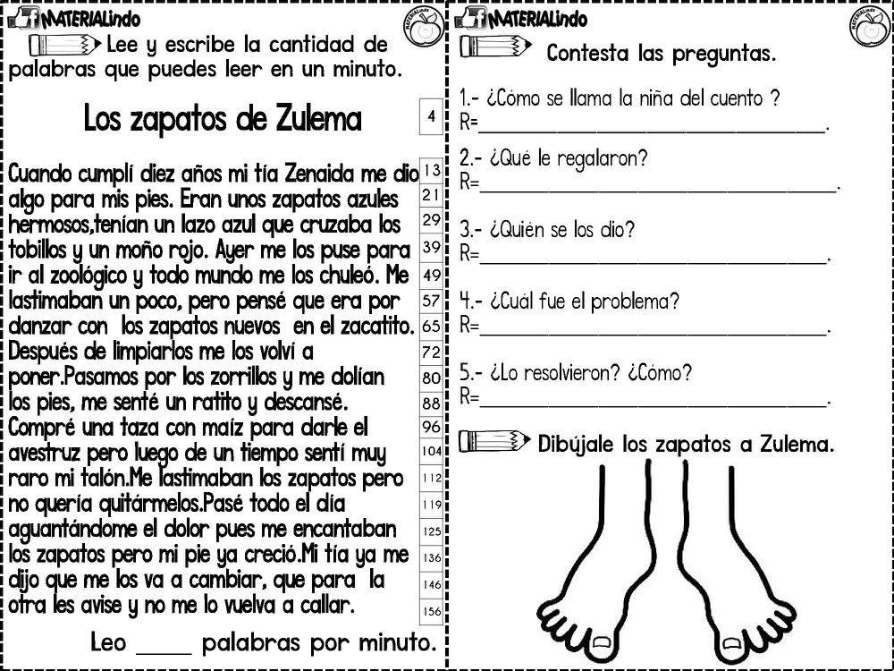

**16.- CIERRE:**

**Actividad y Tipo de organización: Individual ( x ) Equipo ( ) Grupal ( )**

**\*Después de realizar la lectura responderán las siguientes preguntas:**

**1.- ¿Cómo se llama la niña del cuento?**

**2.- ¿Qué le regalaron?**

**3.- ¿Quién se los dio?**

**4.- ¿Cuál fue el problema?**

**5.- ¿Lo resolvieron? ¿Cómo?**

**6.- Dibuja los zapatos de la niña**

**17.- EVALUACIÓN: Autoevaluación ( ) Coevaluación ( ) Heteroevaluación ( x )**

Se evaluará la actividad realizada en cuaderno y la participación durante la clase con el objetivo identificar si existen dudas sobre la lectura analizada.

* **ACTITUDINAL:** Cumple con su asistencia y participación
* **CONCEPTUAL:** Completa sus actividades en tiempo y forma
* **PROCEDIMENTAL:** Maneja la comprensión lectora

**18.- TAREA:**

**\*Sin tarea**

**PLAN DE CLASE/NOTA TÉCNICA**

**NIVEL: PRIMARIA**

**MARTES 15 NOVIEMBRE**

**1.- NOMBRE DEL PROFESOR: Ana Lilia Hernández Sánchez GRADO: 3° GRUPO: “A”**

**2.- ASIGNATURA: ESPAÑOL**

**3.- TRIMESTRE: 2°**

**4.- SEMANA: Semana del 14 al 18 de noviembre 2022**

**5.- TIEMPO: 50 minutos**

**6.- TEMA: LAS FÁBULAS**

**7.- PROPÓSITOS: Recopilar narraciones tradicionales de la región para compartirlas.**

**8.- COMPETENCIA: Literatura**

**9.- APRENDIZAJE ESPERADO: Recopila narraciones tradicionales de la región para compartirlas.**

**10.- CONTENIDOS: Las fábulas**

**11.- RECURSOS:** Nota técnica con imágenes y explicación

**12.- MATERIALES:** cuaderno, lápices y colores, plataforma

**13.- IMPLEMENTACIÓN DE ACCIONES DEL P.E.M.C En proceso de autorización**

**14.- INICIO:**

Comenzaremos recordando sobre las fábulas y sus características principales

* **Actividad rompe hielo: Lectura de una fábula**
* **Preguntas introductorias: ¿Qué entendiste de la lectura anterior?**

**15.- DESARROLLO:**

**LAS FÁBULAS**

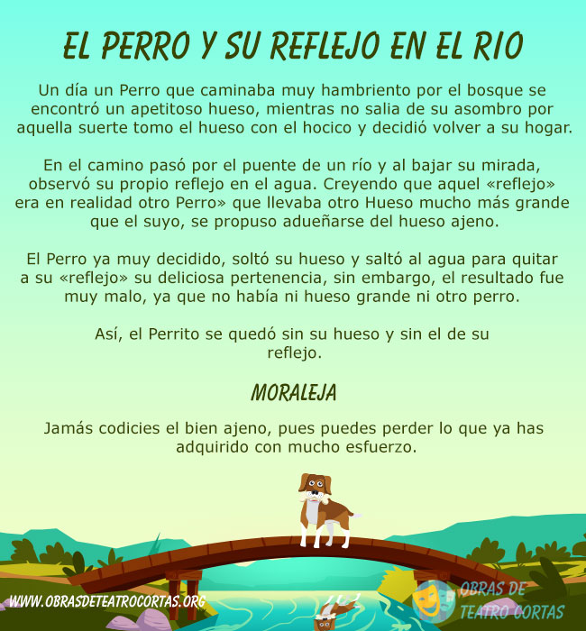

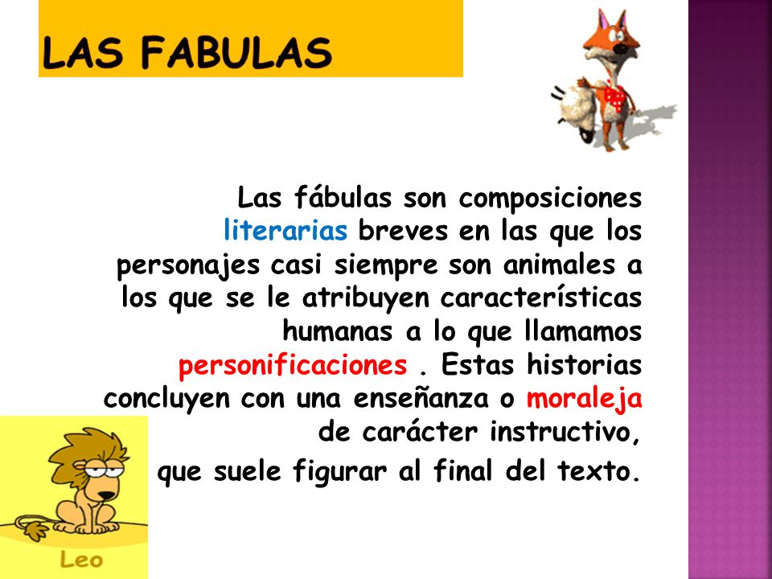

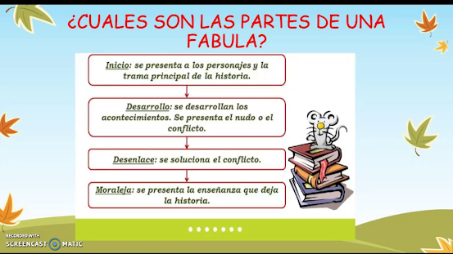

**16.- CIERRE:**

**Actividad y Tipo de organización: Individual ( x ) Equipo ( ) Grupal ( )**

**\*Realiza el apunte sobre las fábulas y sus partes**

**\*Contesta páginas 56 y 57 de tu libro español SM**

**17.- EVALUACIÓN: Autoevaluación ( ) Coevaluación ( x ) Heteroevaluación ( )**

Se evaluará la actividad realizada en el libro y cuaderno, así como la participación durante la clase con el objetivo identificar si existen dudas sobre el tema visto.

* **ACTITUDINAL:** Cumple con su asistencia y participación
* **CONCEPTUAL:** Completa sus actividades en tiempo y forma
* **PROCEDIMENTAL:** Identifica las características de las fábulas y sus propósito principal

**18.- TAREA:**

**\*Contestar ficha 10 español SM**

**PLAN DE CLASE/NOTA TÉCNICA**

**NIVEL: PRIMARIA**

**MARTES 15 NOVIEMBRE**

**1.- NOMBRE DEL PROFESOR: Ana Lilia Hernández Sánchez GRADO: 3° GRUPO: “A”**

**2.- ASIGNATURA: MATEMÁTICAS**

**3.- TRIMESTRE: 2°**

**4.- SEMANA: Semana del 14 al 18 de noviembre 2022**

**5.- TIEMPO: 70 minutos**

**6.- TEMA: FRACCIONES**

**7.- PROPÓSITOS: Usar fracciones con denominador dos, cuatro y ocho para expresar relaciones parte-todo, medidas y resultados de reparto**

**8.- COMPETENCIA: Número, álgebra y variación**

**9.- APRENDIZAJE ESPERADO: Usa fracciones con denominador dos, cuatro y ocho para expresar relaciones parte-todo, medidas y resultados de reparto**

**10.- CONTENIDOS: Las fracciones pate-todo**

**11.- RECURSOS:** Nota técnica con imágenes y explicación

**12.- MATERIALES:** cuaderno, lápices y colores, plataforma

**13.- IMPLEMENTACIÓN DE ACCIONES DEL P.E.M.C.** **En proceso de autorización**

**14.- INICIO:**

Comenzaremos escribiendo ejemplos de fracciones

* **Actividad rompe hielo: Ejemplos de fracciones**
* **Preguntas introductorias: ¿Cómo podemos repartir un pastel?**

**15.- DESARROLLO:**

**LAS FRACCIONES**

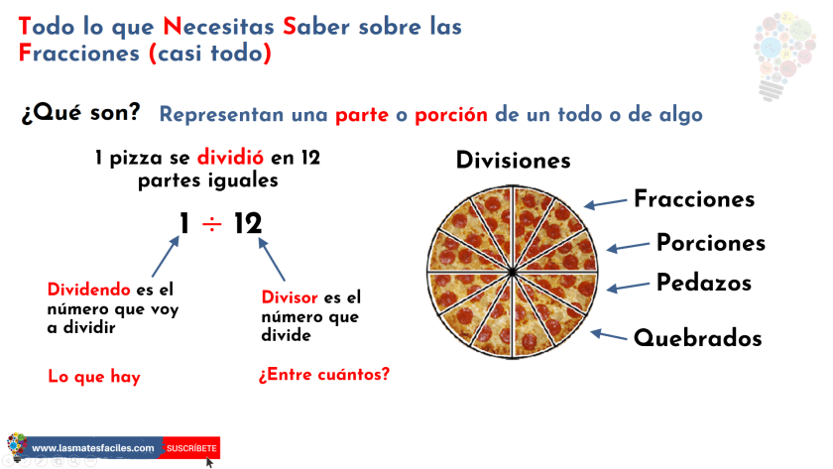

**REALIZA LA ACTIVIDAD COLOREANDO LAS FRACCIONES QUE SE TE PIDEN OBSERVA EL EJEMPLO DEL PIZARRÓN.**

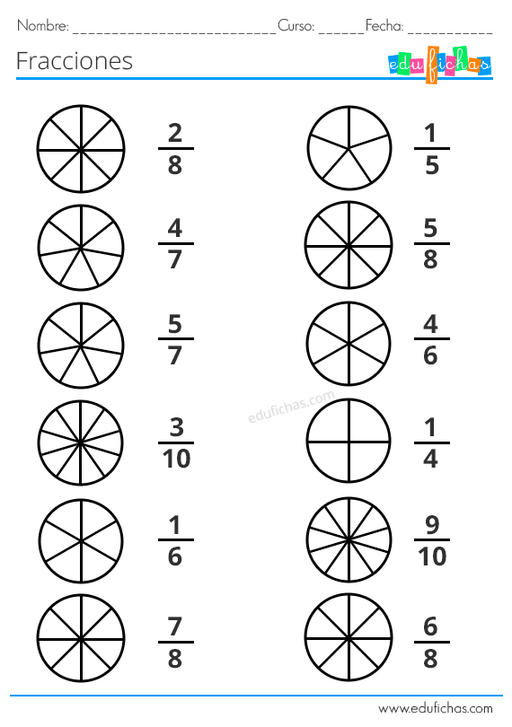

**16.- CIERRE:**

**Actividad y Tipo de organización: Individual (X) Equipo ( ) Grupal ( )**

**\*Contesta página 35 de tu libro matemáticas SEP**

**17.- EVALUACIÓN: Autoevaluación ( ) Coevaluación ( ) Heteroevaluación ( x )**

Se evaluará la actividad realizada en cuaderno y la participación durante la clase con el objetivo identificar los problemas que existan sobre el tema.

* **ACTITUDINAL:** Cumple con su asistencia y participación
* **CONCEPTUAL:** Completa sus actividades en tiempo y forma
* **PROCEDIMENTAL:** Maneja de manera correcta la repartición en fracciones

**18.- TAREA:**

**\*Sin tarea**